Evaluación Estados del Agua 4°Año
Nombre: _______________________________________Fecha: _______________
Puntaje ideal: 34 Puntaje Real NOTA: _______

OA10: Identificar los estados sólidos, líquido y gaseoso del agua.
OA11 Describir el ciclo del agua en la naturaleza, reconociendo que el agua es un recurso preciado y proponiendo acciones cotidianas para su cuidado.
I.-Lee atentamente y luego marca con una “X” la letra de la alternativa correcta. (2 pts)

1. ¿Qué significa que el agua sea “inodora”?
- No tiene olor.
- No tiene sabor
- No tiene color

2. ¿Qué significa que el agua sea “incolora”?
- No tiene olor.
- No tiene sabor
- No tiene color

3. ¿Qué significa que el agua sea “insípida”?
- No tiene olor
- No tiene sabor
- No tiene color

- ¿De qué forma cambia el agua cuando se le aumenta la temperatura?
- El agua se congela
- El agua se evapora
- El agua escurre.

- ¿De qué forma cambia el agua cuando baja la temperatura?
- El agua se congela
- El agua forma vapor de agua
- El agua cambia de color

II.- Completa la siguiente tabla con una X según los productos. (4 pts)

Productos | Se disuelve en agua | NO se disuelve en agua
Arroz
Azúcar
Piedras
Arena

III.- Anota en cada círculo la letra que le corresponde a cada estado del agua.
“L” si es estado líquido, “G” estado gaseoso, “S” estado sólido. (7 pts)
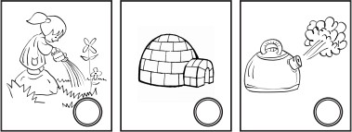
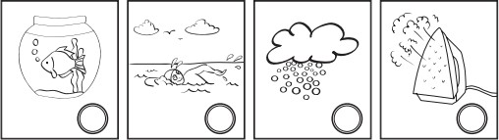

IV.- Escribe una V si es verdadero y una F si la afirmación es falsa (5 pts)

  - El agua toma la forma del recipiente que lo contiene.

  - El agua, sí tiene color definido.

  - El agua es insípida, es decir, no tiene sabor.

  - El agua tiene olor definido.

  - El agua se encuentra en la naturaleza solo en estado sólido y líquido.

V.- Observa las imágenes y responde usando los conceptos aprendidos. ( 8 pts )
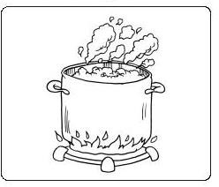
    - ¿Qué sucede con el agua al calentarla mucho tiempo en la olla? Explica.

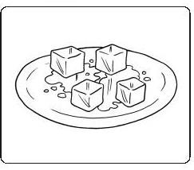
    - 2. 2 ¿Qué pasará con los cubos de hielo al dejarlos mucho tiempo sobre el plato? Explica.

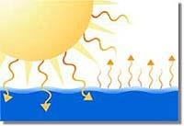

    - 3. ¿Qué ocurre con el agua del mar? Explica.

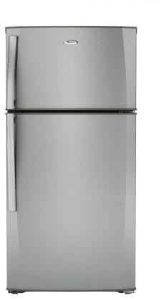

    - 4. ¿Qué sucedería si colocas una bebida
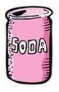
    - en el congelador, y olvidas retirarla? Explica

